Ambassade de la République du Congo auprès  de la Confédération Suisse | 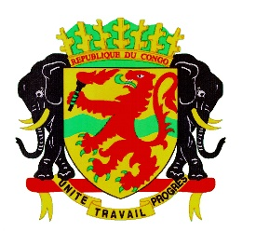 | Mission Permanente de la République du Congo  auprès de l’Office des Nations Unies à Genève,  de l’Organisation Mondiale du Commerce et des autres Organisations Internationales en Suisse

EXAMEN PERIODIQUE UNIVERSEL DU GABON

Déclaration du Congo

24 janvier 2023

Monsieur le Président,

Le Congo souhaite une chaleureuse bienvenue à la délégation de la République du Gabon et la félicite pour la présentation de son rapport.

Mon pays salue les efforts du Gabon dans la mise en œuvre des recommandations issues de son dernier examen. Une mise en œuvre qui s’est traduite notamment par un renforcement du cadre juridique et institutionnel de protection des droits de l’homme.

A ce titre, ma délégation salue la mise en place d’un dispositif approprié de répression des meurtres commis à des fins mercantiles ou rituelles.

Le Congo voudrait aussi féliciter le Gabon pour sa coopération soutenue avec les mécanismes internationaux de protection des droits de l’homme bien illustrée par son invitation permanente aux procédures spéciales du Conseil des droit de l’homme.

Mon pays encourage le Gabon à persévérer dans ces efforts aux fins de s’arrimer aux normes les plus élevées pour la protection de la dignité humaine et la pleine réalisation des libertés et droits fondamentaux de ses citoyens.

Pour terminer, le Congo voudrait recommander au Gabon de ratifier la Convention internationale sur la protection des droits de tous les travailleurs migrants et des membres de leur famille.

Je vous remercie.

